**DHCP**

**Intro**

DHCP fournit des paramètres de config pour machines. 2 parties :

* Protocole pour la livraison de paramètres de config à-p-d’un serveur DHCP
* Mécanisme d’allocation d’IP aux machines.

DHCP basé sur le modèle client – serveur :

* + Serveur DHCP alloue des IP et donne des paramètres de config aux machines en config automatique
    - Serveur DHCP = machine fournissant des paramètres d’initialisation au travers du DHCP
  + Client = machine qui demande des paramètres d’initialisation au serv DHCP

Une machine ne doit pas agir en tant que serveur DHCP sans que le sysadmin ne l’ait spécifié => Manque de fiabilité si n’importe quelle machine pourrait répondre aux requêtes DHCP (diversité des implémentations du matériel + protocoles Internet). IP a besoin de beaucoup de params à l’intérieur du software qui implante le protocole. Car IP peut être utilisé sur beaucoup de matos réseau, valeurs par défaut ne peuvent pas être devinées ou présupposées. Comme les schémas de distribution d’adresses sont basés sur un mécanisme d’élection/défense pour la découverte des IP déjà utilisées. Les machines IP ne peuvent pas toujours défendre leurs adresses réseaux, de cette façon un schéma d’allocation d’adresse comme celui-là ne peut pas garantir que les IP allouées ne soient dupliquées.

DHCP supporte 3 mécanismes pour l’allocation d’IP

* + L’allocation automatique : founit une IP permanente au client.
  + L’allocation dynamique : fournit une IP pour une durée déterminée
  + L’allocation manuelle : IP assignée par le sysadmin, DHCP est juste utilisée pour convoyer les IP jusqu’au client.

Un réseau utilisera un ou plusieurs des mécanismes -> dépend de la stratégie du sysadmin.

Allocation dynamique est le seul mécanisme (parmi les 3) qui réutilise automatiquement une IP qui n’est plus utilisée par un client. Utile aussi pour assigner une IP à un client qui se connecte de manière temporaire ou pour partager une liste limitée d’IP entre un groupe de clients qui n’ont pas besoin d’IP permanente. Allocation dynamique => bien pour assigner une IP à un nouveau client qui se connectera de façon permanente au réseau où les IP sont assez rares pour qu’il soit important de les récupérer quand les clients seront hors connexion.

Allocation manuelle permet au DHCP d’être utilisé pour éliminer les processus enclins à l’erreur de config manuelle de machines avec une IP dans des environnements où il est mieux de gérer l’attribution des IP en dehors des mécanismes DHCP.

DHCP utilise l’UDP. Messages DHCP client -> serveur sont envoyés au port 67 du serveur DHCP et messages serveur -> client au port 68 du client DHCP.

Un serveur avec plusieurs adresses réseau peut utiliser n’importe quelle adresse dans un message DHCP sortant.

**Avantages du DHCP**

1. Offre une config TCP/IP fiable et simple, il empêche les conflits d’adresses et contrôle l’utilisation des IP de façon centralisée. Si un param change au niveau du réseau (e.g. l’adresse de la passerelle par défaut) il suffit de changer la valeur du param au niveau du serveur DHCP, pour que toutes les stations prennent le nouveau paramètre en compte dès que le bail sera renouvelé. Pour l’adressage statique, il faut reconfigurer manuellement toutes les machines.
2. Economie d’adresse : protocole quasi toujours utilisé par les ISP qui disposent d’un nombre d’adresses limité. Grâce au DHCP, il n’y a que les machines connectés à Internet qui ont une IP.

EXEMPLE : un ISP qui a +1000 clients, il lui faut 5 réseaux de base de classe C s’il veut donner une IP particulière à chaque client. S’il se dit que chaque client a 10mn de temps de connexion par jour, il peut utiliser une seule classe C, en mettant en place des jetons d’accès en fonction des besoins du client.

1. Les postes itinérants sont plus faciles à gérer.
2. Changement de plan d’adressage plus facile par le dynamisme d’attribution.

Avec DHCP, il suffit d’adresser une adresse au serveur. Lorsqu’un client DHCP demande l’accès au serveur en TCP/IP, son adresse est allouée automatiquement à l’intérieur d’une plage d’adresses définie sur le serveur.

Le sysadmin contrôle le mode d’attribution des IP en spécifiant la durée du bail qui indique le temps où l’host peut utiliser une config IP attribuée avant de devoir solliciter le renouvelement du bail.

**Inconvénient :**

Client utilise trames broadcast pour rechercher un serveur DHCP sur le réseau -> charge le réseau. Si il y’a plusieurs centaines de personnes qui ouvrent leur session le matin, il peut y avoir un goulot d’étranglement sur le réseau. Le sysadmin doit donc réfléchir à l’organisation de son reseau.

**Allocation d’une adresse réseau**

Interaction entre client et server DHCP quand le client n’a pas encore de bail pour une IP. Si le client connait déjà son adresse, on peut sauter qqes étapes, intéraction décrite dans la suite.

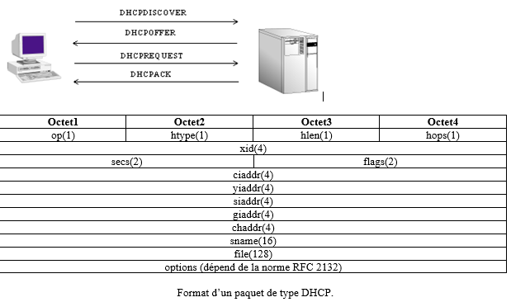

Pour les options on a :



1. Le client envoie un message DHCPDISCOVER sur son réseau local. Le message peut inclure des options afin de suggérer des valeurs pour les adresses réseau et la durée de bail. Agents de relais BOOTP peuvent passer le message sur des serveurs DHCP qui ne sont pas sur le même sous réseau physique.

Dans le paquet DHCP, on a les informations suivantes :

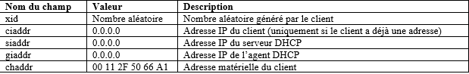

Au niveau de l’IP, UDP et ARP on a ces informations-ci :

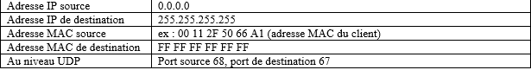

On retrouve un champ d’options, ici on se limitera aux options les plus courantes :

